1. Почему HTML и CSS нельзя считать полноценными языками программирования?

Відповідь:

HTML і CSS не є мовами програмування .Це код за допомогою якого описується візуальний вигляд сторінки тільки Front-End

2. Какой формат верстки вы порекомендуете для блога?

Для блога найкращий вид верстки «отзивчивий» вид верстки

3. Как снизить нагрузку на Back-end с помощью Java script

За допомогою написання логіки коду на Front-End тоді для обробки даних не потрбіно буде надсилати запити на Back-End

4. Совместите фреймворк Java script с кейсом.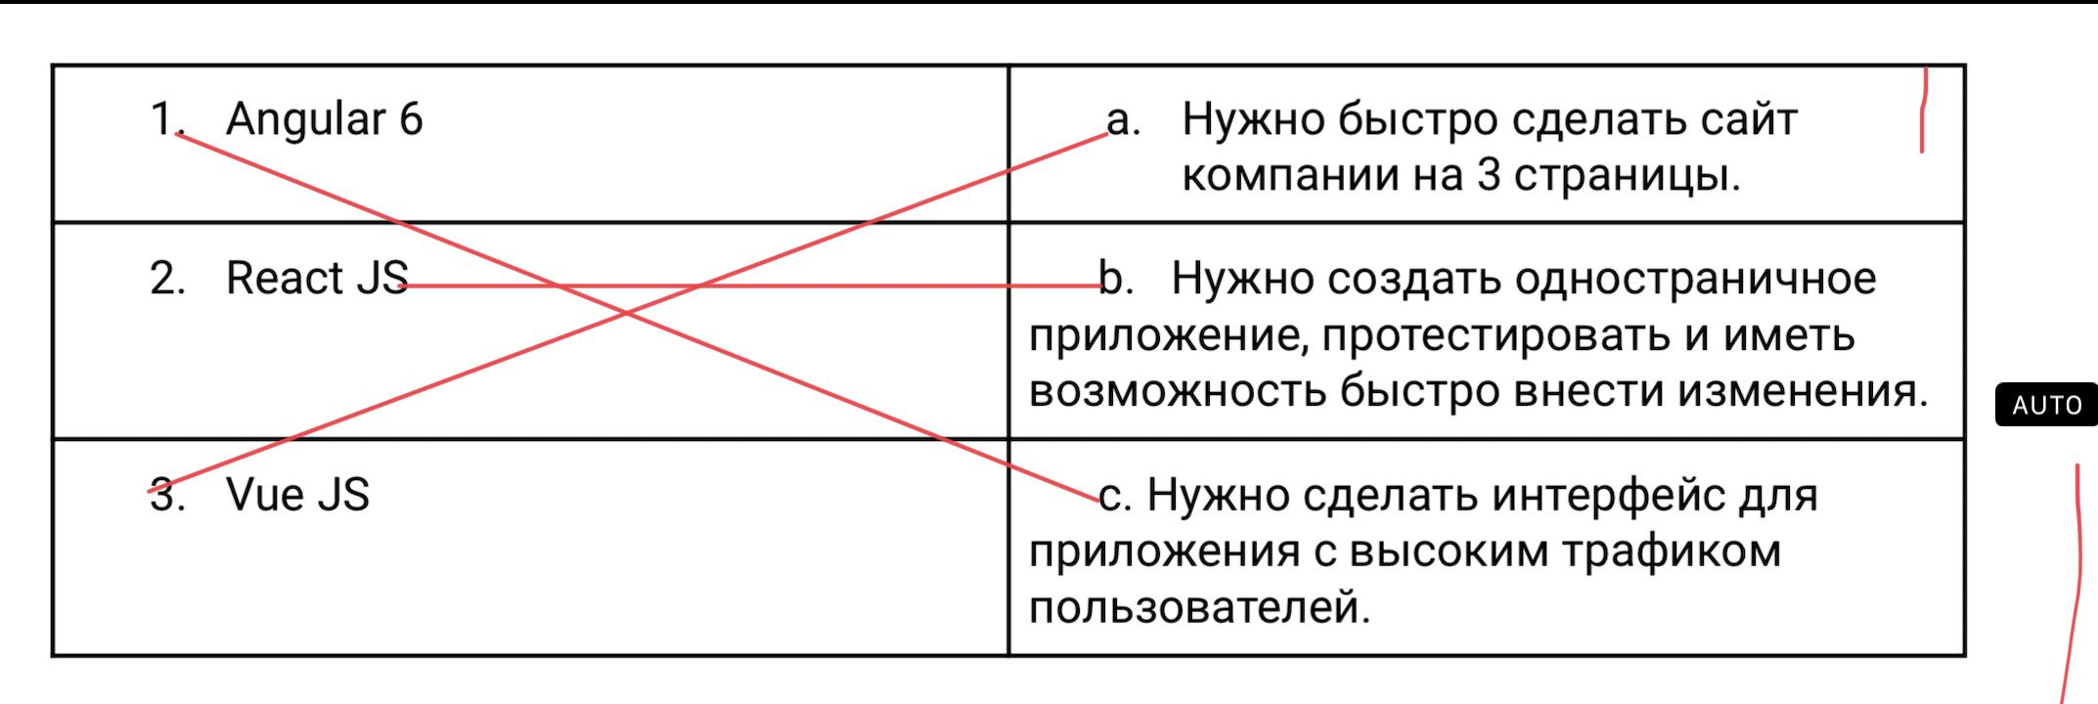

5.Використовувати технології React ,AJAX .

Це дасть можливість швидкого відображення контенту на сайті та за допомогою AJAX редагування його в реальному часі.